Schule
Klasse
Tischnummer

Station
„Urlaub“
Teil 1

Arbeitsheft

Teilnehmercode

Liebe Schülerinnen und Schüler!

Urlaub ist doch etwas Schönes. Die Geschwister Ida und Tom fahren gemeinsam mit ihrer Mutter Lena und ihrem Vater Max in Urlaub. Die erste Etappe ihrer Reise liegt in Bozen. Dort erfahren sie einige Neuigkeiten, beispielsweise über das Leben der Eismumie Ötzi. Außerdem stoßen sie während ihrer Reise immer wieder auf Zahlen, die sie vorher noch nicht so intensiv wahrgenommen haben. Schließt euch der Familie bei ihrer Reise an und geht gemeinsam mit ihnen den neuen Zahlen auf die Spur.

Wichtig: Bearbeitet bitte alle Aufgaben der Reihe nach!

Zu dieser Aufgabe gibt es Hilfen im Hilfeheft.
Diskutiert hier eure wichtigsten Ergebnisse und fasst sie zusammen.
Zu dieser Aufgabe gibt es eine Simulation oder ein Video.
Zu dieser Aufgabe gibt es Material auf eurem Tisch.

Wir wünschen Euch viel Spaß beim Experimentieren und Entdecken!

Das Mathematik-Labor-Team

Familie Maier fährt nach Bozen in den Urlaub. Bevor die Reise losgeht, müssen alle erst einmal die Koffer packen und dabei die passende Kleidung für ihr Reiseziel wählen. Die Familie schaut sich dafür die Wettervorhersage für die kommende Woche an.

Lena zeigt ihren Kindern diese Wettervorhersage und erklärt ihnen, dass bei die höchste Temperatur des Tages angezeigt wird und bei die niedrigste Temperatur in der Nacht.
  - Beschreibt die Temperaturen, die für die kommende Woche in Bozen gemeldet werden, und geht dabei speziell auf Unterschiede und Besonderheiten ein.
Montag | Dienstag | Mittwoch | Donnerstag | Freitag | Samstag | Sonntag
5°C  12°C | 3°C  8°C | 4°C  9°C | 0°C  7°C | -2°C  3°C | -4°C  2°C | -1°C  6°C

Nachdem die Koffer gepackt und im Auto verstaut sind, geht es endlich los! Auf der Fahrt ist Ida mit ihren Gedanken immer noch bei den negativen Zahlen in der Wettervorhersage. Sie überlegt, ob sie diese auch schon in anderen Bereichen gesehen hat.
  - Nennt Bereiche, in denen ihr bereits negativen Zahlen begegnet seid und gebt zu jedem Bereich ein Beispiel an.
Beispiele reichen Ida noch nicht. Sie will mehr wissen und Vater Max gibt ihr einen Auftrag:
Warum gibt es eigentlich negative Zahlen?
Versuch mal, diese Aufgaben zu lösen:
5 – 3; 5 – 4; 5 – 5
5 – 6; 5 – 7
1.3 Berechnet die Differenzen und formuliert eine Vermutung, warum negative Zahlen eingeführt wurden.
Nach einigen Stunden Fahrt kommt die Familie an ihrem Hotel an und parkt das Auto in der dazugehörigen Tiefgarage. Mit ihrem Gepäck will die Familie nicht die Treppen laufen und geht daher zum Aufzug.
  - Tragt in die Kästchen je das Stockwerk des Hotels ein, in dem der Aufzug startet und in dem die Personen aussteigen. Notiert außerdem die Veränderung auf dem Pfeil.
Hotel Bella Italia
Familie Maier parkt ihr schwarzes Auto in der Tiefgarage und fährt mit dem Aufzug zur Rezeption im Erdgeschoss (Ebene 0).
Start
Ziel

Mutter und Vater fahren von der Rezeption in ihr Zimmer fünf Etagen höher.
Start
Ziel
0

Ida und Tom teilen sich ein Zimmer. Dieses liegt ein Stockwerk unter dem Zimmer der Eltern. Ihr Vater fährt mit dem Aufzug von seinem Stockwerk in das Stockwerk der Kinder und schaut bei ihnen vorbei.
Start
Ziel

Er hat etwas im Auto vergessen und fährt von den Kindern aus noch einmal in die Parkgarage. Aus Versehen drückt er den falschen Knopf und landet im tiefsten Stockwerk. Dann wählt er das richtige Stockwerk und geht zu seinem Auto. Danach fährt er zurück zu seinem Hotelzimmer.
Ziel
Start
Zwischenhalt

Zwischenhalt

Am Abend sitzt die Familie noch in der Hotelbar und lässt den ersten Abend gemütlich ausklingen. Ida hat entdeckte, dass es auch bei den Temperaturen negative Zahlen gibt und misst viele verschiedene Temperaturen.
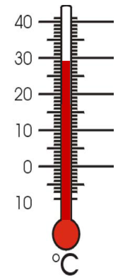
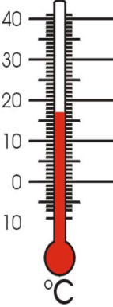
  - Lest die Temperaturen ab und tragt sie in die Kästen unter dem jeweiligen Thermometer ein.
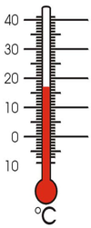
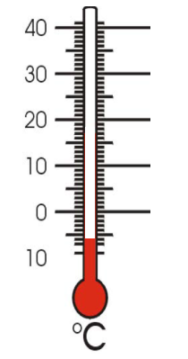

  - Zeichnet den Stand der Thermometerflüssigkeit nach den vorgegebenen Temperaturen ein.
-7°C
12°C
-3°C

Gruppenergebnis
Fasst hier eure Ergebnisse aus den Aufgaben 1.1 bis 1.6 zusammen.
Erklärt, was durch die Einführung negativer Zahlen mathematisch möglich ist und gebt mindestens 3 Beispiele aus dem Alltag an, in der euch auch negative Zahlen begegnen.

Tom hat bei seiner Recherche rund um Bozen herausgefunden, dass Ötzi, die Gletschermumie, in der Nähe von Bozen entdeckt wurde. Er möchte mehr über die Geschichte des Ötzis erfahren und besucht daher mit der Familie das Südtiroler Archäologiemuseum in Bozen, wo die Gletschermumie aufbewahrt wird.
2.1 Auf einer Tafel findet Tom folgende Informationen rund um den Ötzi. Stellt die Jahresdaten des Fundes, des Todes und der Geburt mithilfe einer Zeitleiste dar.
Die Gletschermumie Ötzi wurde im Jahr 1991 nach Christus in Südtirol gefunden. Forscher fanden heraus, dass Ötzi vor circa 5300 Jahre gestorben ist, also circa 3309 vor Christus. Er ist Forschern zufolge im Alter von circa 46 Jahre gestorben.

2.2 Öffnet Simulation 1. Bewegt den Punkt T am Thermometer. Beschreibt den Zusammenhang zwischen der Temperatur und der Lage des Punktes Z.

Im Museum findet sich auch eine Tafel mit Informationen zu den Klimarekorden in Bozen. Angegeben werden die höchsten und tiefsten Temperaturen, die in den verschiedenen Monaten erreicht worden sind. Ida und Tom möchten herausfinden, in welchem Monat der größte Unterschied zwischen Höchst- und Tiefsttemperatur bisher gemessen wurde.
 | Februar | März | Oktober | November | Dezember
Höchstwert in °C | 24 | 29 | 30 | 23 | 20
Unterschied
Tiefstwert in °C | -13 | -9 | -7 | -10 | -14
2.3 Bestimmt mithilfe der Simulation 1 die Unterschiede zwischen den Höchst- und Tiefstwerten. Nutzt dazu den Zwischenspeicher. Markiert anschließend den Monat mit dem größten Unterschied rot.
Ida findet die Darstellung der historischen Daten mithilfe einer Zeitleiste und die Darstellung der Temperaturen richtig gelungen. Sie überlegt, ob die negativen und positiven Zahlen nicht auch so ähnlich zusammen dargestellt werden könnten. Außerdem sucht sie nach einem Begriff, der die negativen und positiven Zahlen zusammen beschreibt.
2.3 Schaut euch Video 1 an.
2.4 Bearbeitet hier die Aufgabe aus dem Video.

Um den Umgang mit der Zahlengeraden einzuüben, gibt Lena Ida, Tom und euch ein paar Aufgaben.
2.5 Lest an den markierten Stellen auf der Zahlengeraden den Zahlenwert ab.
A
B
C
D
E
F
0
2
4
6
8
10
-4
-2
-8
-6
12
-10
A: ________ B: _______ C: _______ D: ______ E: _______ F: _______
2.6 Vervollständigt die Zahlengerade und lest die Zahlen an den markierten Stellen ab.
E
A
D
C
B

0
6
12
18
24
30
-12
-6
-24
-18
36
-30

A: ________ B: _______ C: _______ D: ______ E: _______

Zurück im Hotel erzählen Ida und Tom beim Abendessen noch von ihrem Besuch im Museum. Am Nachbartisch entdecken sie eine Gruppe von Forscherinnen und Forschern, die gerade eine Abbildung betrachten. Tom kann einen Blick darauf erhaschen und muss an die Zahlengerade denken.
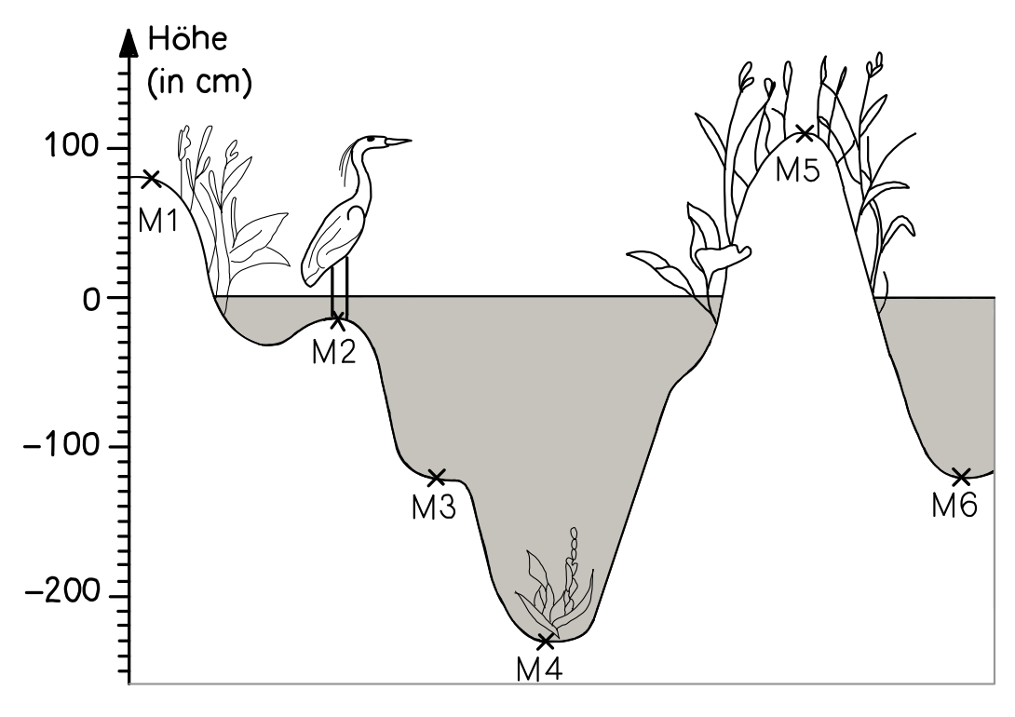
2.7 Erläutert den Zusammenhang zwischen der Abbildung und der Zahlengerade in euren eigenen Worten.

2.8 Lest die Höhen an den sechs Messpunkten des Feuchtbiotops ab und tragt sie in die Tabelle ein.
Messpunkt | M1 | M2
Höhe in cm

Gruppenergebnis
Fasst hier eure Ergebnisse aus den Aufgaben 2.1 bis 2.8 zusammen.
Vervollständigt die Lücken in dem folgenden Text.
Die Menge der Natürlichen Zahlen (Symbol: ___) und die Menge der negativen Zahlen werden zusammen als die Menge der _________ Zahlen (Symbol: ____) bezeichnet. Eine mögliche Darstellungsform für die Ganzen Zahlen ist die _________________. Beim Ablesen der Werte muss auf die ___________________ der Zahlengeraden, die Skalierung, geachtet werden.

Nach dem Essen hat die Familie Lust sich zu bewegen und unternimmt noch einen kleinen Spaziergang. Ida nimmt ihre Kreide mit und zeichnet unterwegs ein Springspiel auf.

Idas Idee:
1
2
3
4
5
6

Tom ist das Spiel zu langweilig. Er überlegt, ob man es noch erweitern könnte. Hinter dem Feld mit der 6 ist kein Platz mehr, da steht eine Mauer.
3.1 Überlegt euch gemeinsam eine Idee, wie Tom das Spiel erweitern könnte und zeichnet eure Idee an das Spiel von Ida auf dieser Heftseite.

3.2 Beschreibt, woher der Springer weiß, in welches Feld er als nächstes springen muss.
Tom sagt, er hat sich für sein Spiel überlegt, dass es bei den Ganzen Zahlen wie auch bei den Natürlichen Zahlen immer einen eindeutigen Nachfolger und einen eindeutigen Vorgänger geben muss. Daher müssen die Spieler bei seinem Spiel bei
-4 beginnen und dann immer auf den jeweiligen Nachfolger springen.
3.3 Vervollständigt die Tabelle, indem ihr den Vorgänger, die Zahl oder den Nachfolger ergänzt.
Vorgänger | Zahl | Nachfolger
 | 2
 |  | 1
 | -30
-16

 |  | -10

Zurück im Hotel schaut die Familie zusammen die Wettervorhersage für den nächsten Tag. Gezeigt wird die folgende Grafik:

Ida stellt fest, dass man die Ganzen Zahlen nach der Größe ordnen kann. Sie nutzt dazu wie bei den Natürlichen Zahlen auch die drei Zeichen: < = >

3.4 Lest die Temperaturen aus der Grafik für Paris, Berlin, Rom, Spanien, Prag, London und den Süden Deutschlands ab und ordnet sie mithilfe der Zeichen
>, =, < von der tiefsten Temperatur zur höchsten Temperatur.

3.3 Ergänzt die fehlenden Zeichen >, =, < zwischen den Zahlen oder tragt passende Zahlen in die Lücken ein.

3 ___ 13 ____ > -2 -14 < ____ < -12

4 ___ -4 -15 < ____ -11 > ____ > ____

3 ___ -13 ____ < 5 ___ < 0 < ____

-222 ___ -2222

Gruppenergebnis
Fasst hier eure Ergebnisse aus den Aufgaben 3.1 bis 3.3 zusammen.
- Gebt den Vorgänger und den Nachfolger der Zahl -15 an.
- Ordnet die folgenden Zahlen nach ihrer Größe. Beginnt mit der größten Zahl.
-19, -9, 9, 8, -28, -98, -82, 2, -21, -99

Mathematik-Labor „Mathe-ist-mehr“
RPTU Kaiserslautern-Landau
Institut für Mathematik
Didaktik der Mathematik (Sekundarstufen)
Fortstraße 7
76829 Landau

https://mathe-labor.de

Zusammengestellt von:
Katja Burckgard, Lena Bolz, Henrik Ossadnik

Betreut von:
Henrik Ossadnik

Variante A

Veröffentlicht am:
20.07.2022

